DAN U TJEDNU | DORUČAK | RUČAK | UŽINA
PONEDJELJAK | Mini burek sir, jogurt, voće | Varivo od kelja i puretine, raženi kruh | Štrudla jabuka
UTORAK | Pizza, sok, voće\  Pizza pecivo, sok, voće | Bolonjez, špagete, zelena salata, kruh | Čokoladni kolač
SRIJEDA | Bučino pecivo, pureća šunka\sir, sok od jabuke, voće | Juha, pečena piletina, mlinci, salata | Donut jagoda
ČETVRTAK | Kukuruzni savitak, acidofilno mlijeko, voće | Grah varivo s kobasicama i povrćem, kukuruzni kruh | Smoothie
PETAK | Krafna čoko, kakao, voće | Rižoto od lignji i povrća, salata cikla | Puding duo
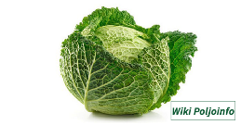
JELOVNIK ZA RAZDOBLJE OD 5 . 2. DO 9. 2. 2024.

